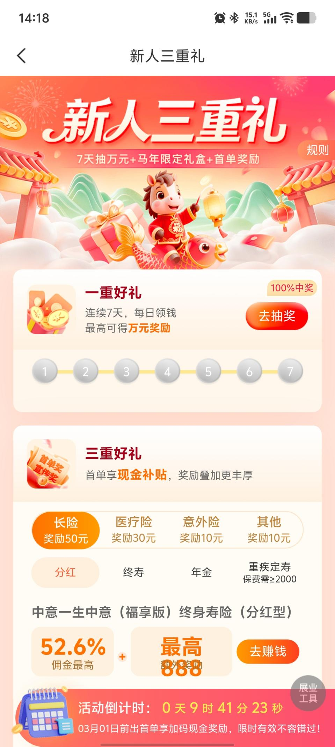

一、 核心功能点分析
这张页面的核心目的是拉新（Acquisition）和促活（Activation），通过现金奖励和实物礼品引导新注册的代理人完成从“活跃”到“开单”的转化。
用户留存机制 - 一重好礼（签到/抽奖）：
功能： 连续7天抽奖。
目的： 培养用户每天打开APP的习惯，通过“100%中奖”和“万元奖励”的噱头提高短期留存率。
视觉引导： 使用进度条（1-7）显示当前进度，利用“沉没成本”心理鼓励用户完成整个周期。
核心转化机制 - 三重好礼（首单激励）：
功能： 首单现金补贴。
目的： 促使新用户完成第一笔业务（“破蛋”）。
细分激励： 根据险种不同设置不同的奖励门槛：
长险： 奖励最高（50元），通常利润最高。
医疗险/意外险/其他： 奖励较低（10-30元），作为低门槛的切入点。
产品推荐： 重点推广特定产品（如“中意一生中意”），并直接展示利益点（52.6% 佣金 + 888 额外奖励）。
紧迫感制造（倒计时）：
功能： 底部悬浮的活动倒计时（0天9时41分...）。
目的： 利用FOMO（错失恐惧）心理，提示用户必须在“03月01日前”完成任务，加速决策过程。
辅助功能：
规则入口： 右上角的“规则”按钮，用于查看详细免责条款。

展业工具： 右下角的悬浮按钮，提供销售海报、链接等支持，帮助代理人去推广。

二、 详细操作流程 (Detailed Operation Flow)
基于页面逻辑，用户的使用路径分为两条主线：一条是简单的活跃/抽奖路径，另一条是复杂的销售/赚钱路径。

流程 1：领取签到奖励（活跃路径）
适用于所有新用户，操作门槛低。
进入活动页： 用户点击APP首页的“新人三重礼”Banner进入此页面。
点击抽奖： 在“一重好礼”区域，点击右侧红色的 [去抽奖] 按钮。
查看结果： 系统弹出抽奖结果（现金红包），金额自动存入APP钱包。
进度更新： 页面上的数字圆圈（1-7）中对应的天数会被点亮或打钩。
循环操作： 用户需连续7天，每天重复此动作，直到完成第7天抽奖。

流程 2：完成首单并获利（变现路径）
这是平台最希望用户完成的流程，涉及实际业务销售。
选择险种/任务：
在“三重好礼”区域，用户根据自己的资源选择险种标签（如“长险”、“医疗险”等）。
例如：点击“长险”，看到奖励50元。
查看特定产品：
浏览下方的推荐产品（如“中意一生中意”）。
关注关键指标：佣金比例（52.6%）和额外奖励（最高888元）。
注意限制条件：看到小字提示“重疾定寿 保费需≥2000”，意味着卖出的保单金额必须达标。
发起销售：
点击产品卡片上的 [去赚钱] 按钮。
系统跳转至该保险产品的详情页或投保试算页。
展业/分享：
用户利用“展业工具”生成专属的推广链接或海报，发送给客户（或自己购买）。
完成出单：
客户（或代理人自己）完成投保支付。
注意时间节点： 必须在页面底部倒计时结束前（3月1日前）完成录入。
领取奖励：
系统核实保单生效且满足“首单”及“保费”条件后，发放对应的“现金补贴”+“基础佣金”+“额外奖励”到用户账户。
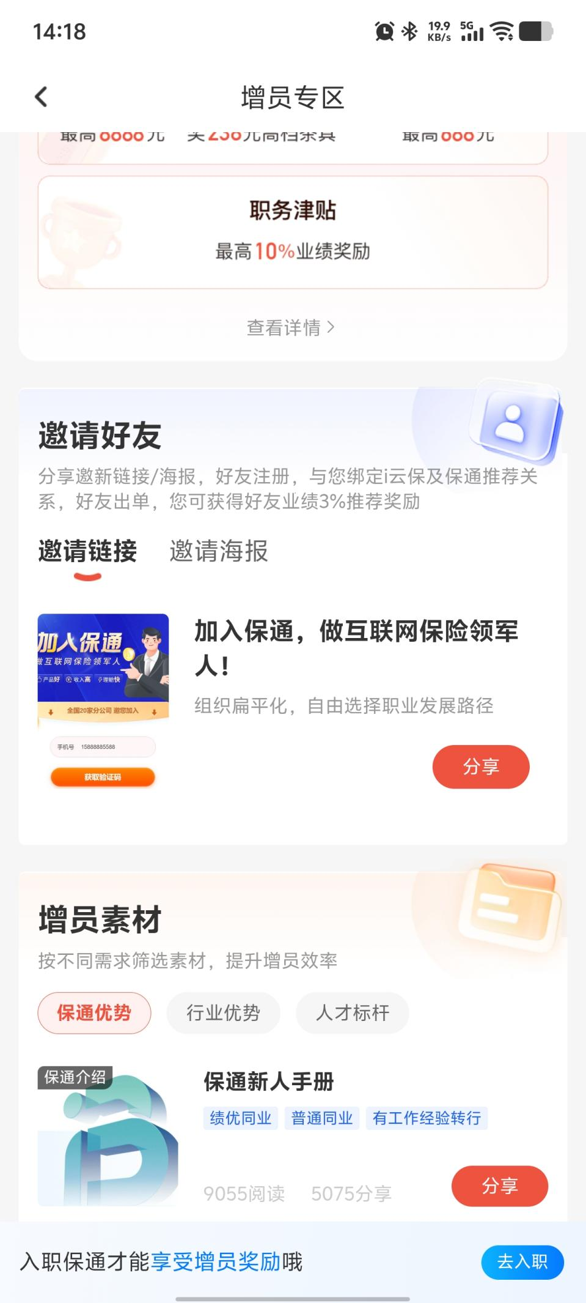

一、 核心功能点分析
这个页面的核心目的是裂变（Virality）。它解决代理人“为什么要拉人”以及“怎么拉人”的问题。
利益驱动机制（为什么要拉人）：
直接利益（推荐奖励）： 页面明确写着“好友出单，您可获得好友业绩3%推荐奖励”。这是典型的“管理津贴”或“分润机制”，意味着只要拉来的人在卖保险，你就能持续获得被动收入。
晋升利益（职务津贴）： 顶部卡片显示“最高10%业绩奖励”，暗示了等级制度。拉的人越多、团队业绩越好，自身的职级和津贴比例越高。
便捷邀请工具（怎么拉人 - 第一步）：
多维度邀请： 提供“邀请链接”和“邀请海报”两种形式。
自动化绑定： 强调好友注册后会自动绑定“i云保及保通推荐关系”，确保利益归属，消除代理人担心“白干活”的顾虑。
内容赋能系统（怎么拉人 - 第二步）：
增员素材库： 很多代理人想拉人但不知道怎么开口。这里提供了标准化的“话术”和“物料”。
精准标签分类： 素材被细分为“保通优势”、“行业优势”、“人才标杆”。更有趣的是针对被招募对象的标签：“绩优同业”（挖角同行）、“普通同业”、“有工作经验转行”（转化外行）。这说明平台对目标人群有非常精细的画像。
合规与门槛控制：
底部悬浮栏： “入职保通才能享受增员奖励哦” + [去入职] 按钮。这是一个强引导，防止非签约人员套取利益，同时也利用奖励诱导浏览者自己先完成入职流程。

二、 详细操作流程
用户的操作路径主要分为**“去邀请”和“去入职”**两条线。

流程 1：邀请好友加入（裂变路径）
适用于已经入职并希望组建团队的代理人。
选择邀请方式：
在“邀请好友”区域，点击“邀请链接”直接发送给微信好友；
或者点击“邀请海报”，生成一张带有二维码的精美图片保存到手机。
发送邀请：
点击红色的 [分享] 按钮，调起系统的分享组件（微信、朋友圈等）。
好友端操作（后台逻辑）：
好友收到链接/图片 -> 点击注册 -> 输入手机号验证 -> 系统自动锁定上下级关系。
获取收益：
好友日后在平台出单 -> 系统自动计算3%的佣金 -> 发放到你的账户中。

流程 2：使用素材说服潜在下线（教育路径）
适用于需要通过内容来“洗脑”或说服犹豫不决的潜在对象的场景。
浏览素材：
在“增员素材”区域，根据你想拉的人的类型点击标签（例如：你想挖一个在其他保险公司做得很好的同行，就看“绩优同业”标签）。
选择文章：
点击具体的卡片，如“保通新人手册”。
查看文章的“阅读量”和“分享量”（如9055阅读），高数据的文章通常转化率更好。
转发内容：
点击卡片右侧的 [分享] 按钮，将这篇文章发给潜在对象。文章内通常也植入了你的邀请链接。

流程 3：激活自身资格（转化路径）
适用于尚未正式签约的用户。
触发痛点：
用户看到3%和10%的奖励很心动，但发现自己没有资格。
点击入职：
点击底部蓝色的 [去入职] 按钮。
完成签约：
跳转至实名认证、签署电子合同、上传证件等页面（流程图中未展示，但逻辑必然如此）。
签约完成后，上述的“分享赚钱”功能才会生效。
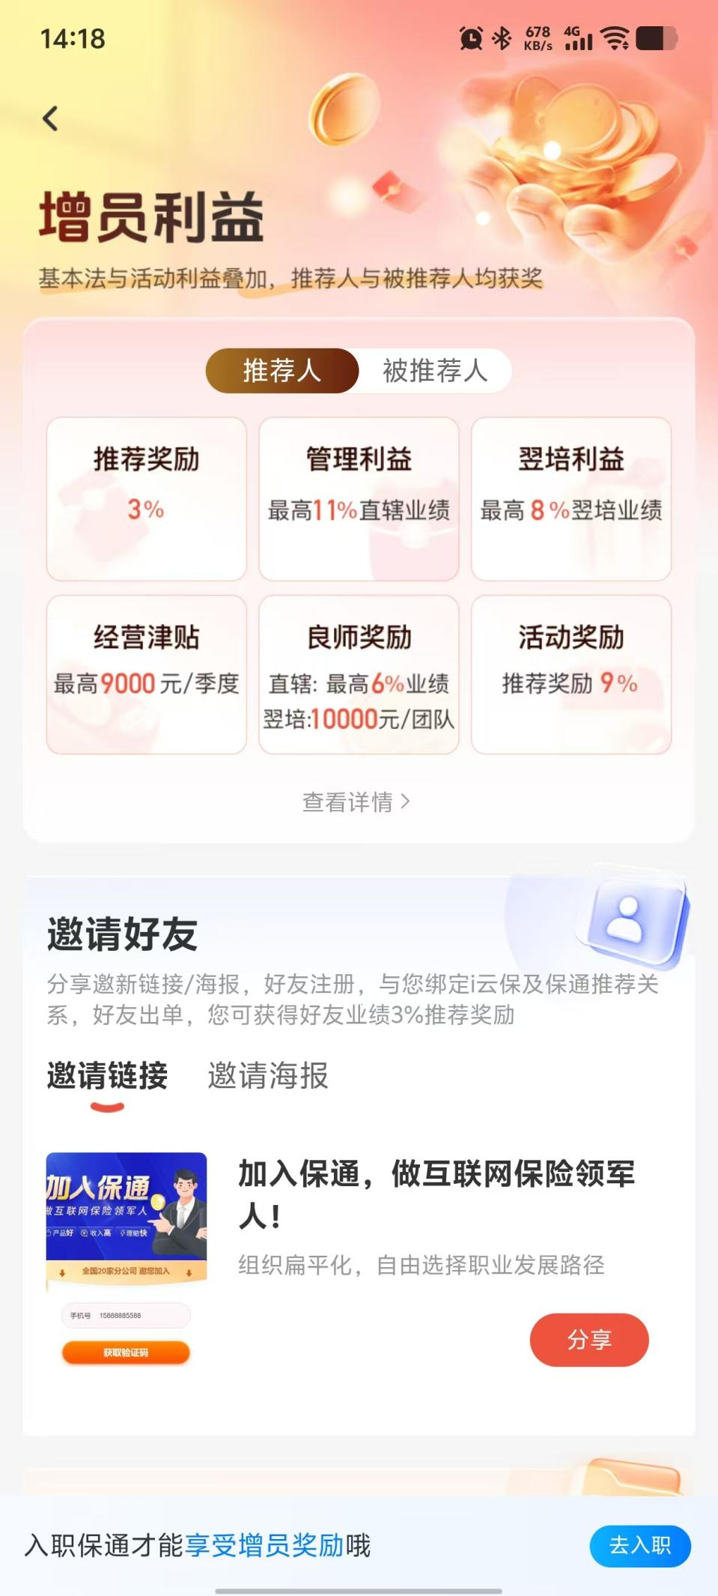

一、 核心功能点深度解析

1. 多维度的利益矩阵（增员利益）
这是保险代理人最关注的核心。页面将复杂的“基本法”（保险佣金制度）拆解为直观的六大板块：
直接奖励： 3% 的基础推荐奖励，以及高达 9% 的限时活动奖励。
团队管理收益： 包含最高 11% 的直辖管理利益和最高 8% 的翠培（人才培育）利益。这说明平台鼓励不仅要“拉人”，还要“教人”。
职级津贴： 如每季度最高 9000 元的经营津贴和最高 10000 元的良师奖励。
双向透明： 设有“推荐人”和“被推荐人”切换标签。这种透明度能让邀请者清晰地告诉好友：“你加入能拿到什么，我也能拿到什么”，减少沟通隔阂。

2. 场景化增员素材库
为了解决代理人“不知道怎么说”的痛点，平台提供了经过筛选的素材工具：
精准画像分类： 素材按“保通优势”、“行业优势”、“人才标杆”分类，并细分了针对“绩优同业”、“普通同业”和“有工作经验转行”的不同话术。
内容社交化： 每个素材都展示了阅读量（如 9055 阅读）和分享量，利用从众心理暗示代理人“这个内容很火，转发它更容易成功”。

3. 强耦合的绑定机制
在邀请说明中明确提到“好友注册，与您绑定 i 云保及保通推荐关系”。这说明该平台属于 i 云保 生态，通过底层账号体系锁定利益，确保代理人的辛苦“增员”不会流失。

二、 详细操作流程 (Operational Flow)

流程 A：深入了解收益（算账流程）
进入利益页面： 在增员专区点击“增员利益”或“查看详情”。
切换视角： 点击 [推荐人] 了解自己的管理分润；点击 [被推荐人] 了解新人入职后的福利，作为招募话术。
研读细则： 点击底部的“查看详情”，深入了解 3%、11%、8% 等比例的触发条件（通常涉及好友的业绩考核）。

流程 B：利用专业素材获客（内容裂变流程）
筛选对象： 确定你想招募的目标（例如：一个想转行的外行）。
选择素材： 在“增员素材”中点击“人才标杆”或“有工作经验转行”标签。
预览文章： 点击“保通新人手册”卡片，查看其内容是否专业、阅读量是否高。
一键分发： 点击红色 [分享] 按钮，直接同步到微信朋友圈或发送给特定好友。

流程 C：完成身份转化（入职流程）
状态校验： 注意底部蓝条提示“入职保通才能享受增员奖励”。
点击入职： 点击右下角蓝色 [去入职] 按钮。
资料提交： 按照跳转页面要求，上传个人代理人执照或完成实名签约，正式激活“领钱”资格。
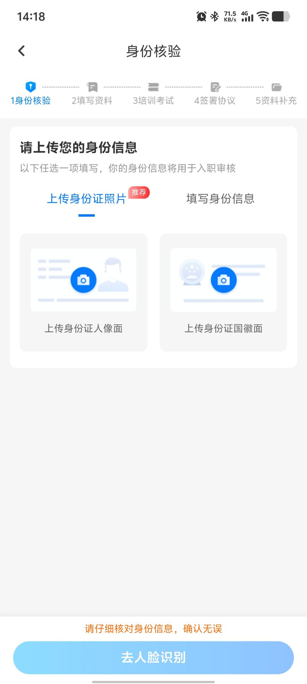

一、 核心功能点深度解析

1. 精细化的利益分配模型（增员利益）
这一页面（图2）将复杂的“基本法”拆解为极具诱惑力的数字矩阵：
多层级收益激励： 包含3%的推荐奖励、最高11%的直辖管理利益、以及最高8%的翠培（培训）利益。
额度化津贴： 提供最高9000元/季度的经营津贴和针对团队培养的10000元良师奖励。
动态活动奖励： 页面显示当前活动期间，推荐奖励可由基础的3%提升至最高9%。
双向视角切换： 用户可以切换“推荐人”与“被推荐人”标签，既能看自己的收益，也能作为谈资告诉潜在下线他们能获得什么。

2. 社交化获客工具箱（增员素材）
为了解决代理人“不敢开口、不会介绍”的问题，平台提供了标准化工具（图1）：
精准画像分类： 素材按“保通优势”、“行业优势”、“人才标杆”分类，并细分了针对“绩优同业”、“普通同业”和“有工作经验转行”的不同标签，支持精准打击。
数据背书： 每个素材（如“保通新人手册”）都展示了阅读量（9055）和分享量（5075），利用社交热度增强代理人的转发信心。

3. 严谨的合规准入流程（身份核验）
这是从“意向”转为“正式成员”的关键漏斗（图3）：
五步走标准化入职： 包含身份核验、填写资料、培训考试、签署协议、资料补充。这种流程确保了代理人的专业素质和法律合规性。
便捷化采集： 支持通过上传身份证照片（推荐方式）或手动填写来提取信息，并配合人脸识别确保本人操作。

二、 详细操作流程 (Operation Flow)

流程 1：高收益“挖角”或邀请（推荐路径）
明确利益点： 进入“增员利益”页面，点击切换至 [被推荐人]，查看新人入职可领取的奖励，作为招募的核心话术。
获取工具： 在“邀请好友”板块选择 [邀请链接] 或 [邀请海报]。
分发传播： 点击红色的 [分享] 按钮，发送至微信好友或朋友圈。好友注册后，系统将自动绑定其与你的推荐关系。

流程 2：利用专业内容赋能（内容营销路径）
筛选素材： 根据目标对象的背景（如：想转行的外行），点击 [有工作经验转行] 标签。
预览内容： 点击“保通新人手册”卡片，确认内容质量。
二次分发： 点击素材下方的 [分享] 按钮，通过专业内容引导好友产生兴趣并点击文内的注册入口。

流程 3：自身或引导好友入职（合规路径）
发起入职： 点击页面底部的蓝色 [去入职] 按钮。
证件上传： 在“身份核验”页，点击 [上传身份证照片] 区域，拍摄并上传身份证的人像面和国徽面。
生物识别： 确认信息无误后，点击底部蓝色的 [去人脸识别] 按钮完成第一阶段审核。
后续步骤： 依次完成随后的资料填写、考试和电子协议签署。
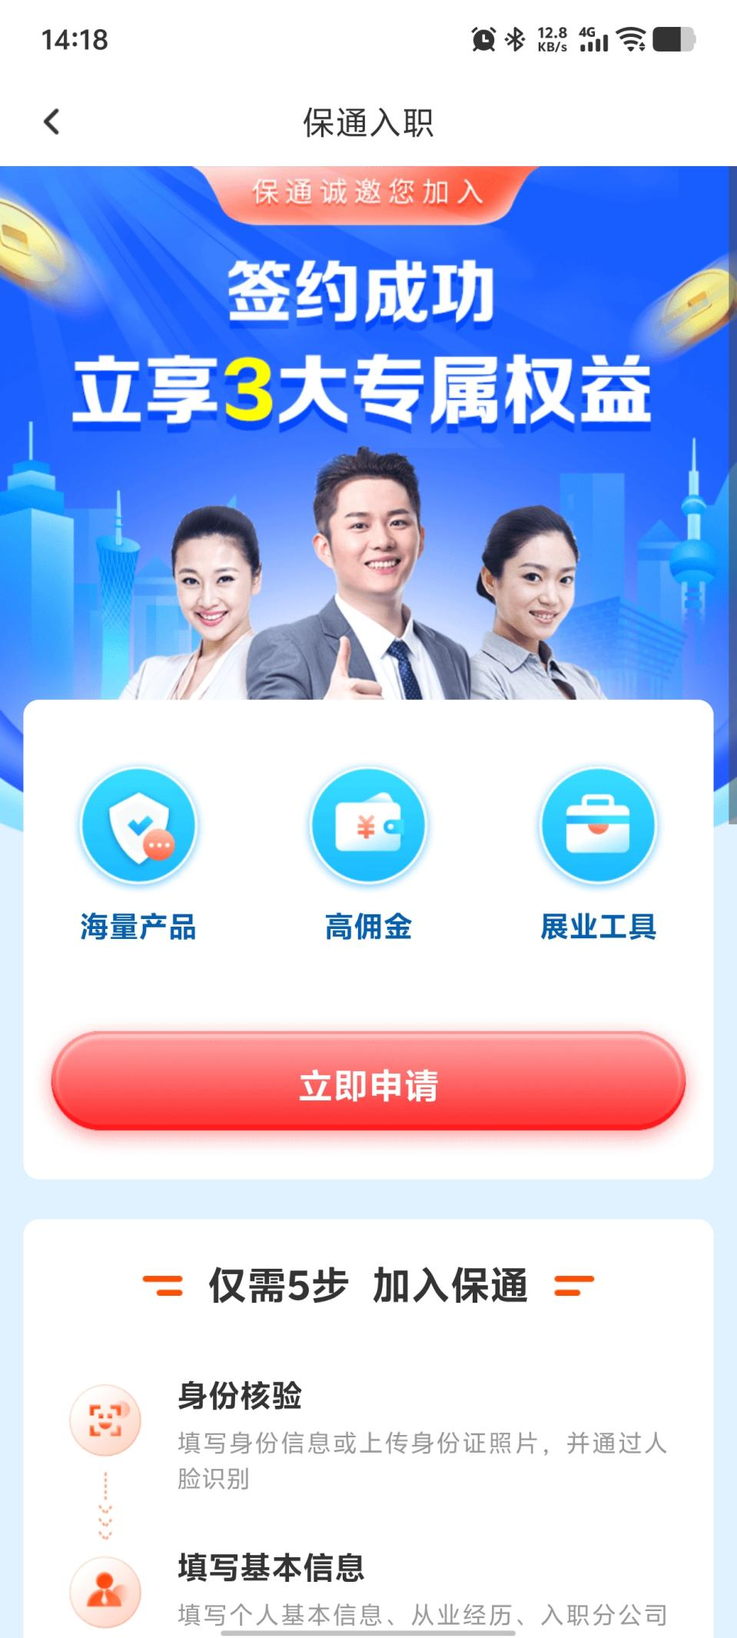

一、 核心功能点分析

1. 增员激励与利益体系（图 1、图 2）
该板块旨在通过透明的财务回报激励现有代理人扩张团队。
多维利益矩阵： 详细展示了“基本法”下的收益，包括 3% 的基础推荐奖励、最高 11% 的直辖管理利益、最高 8% 的翠培利益，以及最高 9000元/季度 的经营津贴。
角色视角切换： 支持在“推荐人”与“被推荐人”之间切换，让用户既能看自己的管理收益，也能用新人的专属权益（如最高 10% 业绩奖励）去说服对方加入。
限时活动加码： 页面显示当前活动可将推荐奖励提升至 9%，利用高额分润刺激短期裂变。

2. 社交化获客工具（图 1）
为了解决代理人“不会说、没素材”的问题，平台提供了标准化工具。
邀请工具： 提供“邀请链接”和“邀请海报”两种形式，强调好友注册后将自动绑定推荐关系，确保利益归属。
分众营销素材： 素材库按“保通优势”、“行业优势”、“人才标杆”分类，并针对“绩优同业”、“普通同业”、“有工作经验转行”等不同画像提供针对性话术，提升转化率。

3. 标准化入职管家（图 3、图 4）
将复杂的保险入职流程简化为在线导航。
核心权益吸引： 明确加入后可享“海量产品”、“高佣金”和“展业工具”三大权益。
合规五步走： 清晰标注了从身份核验到资料补充的 5 个步骤，降低新人的迷茫感。
便捷信息采集： 采用 OCR 识别（上传身份证照片）结合人脸识别的方式，提高身份核验的效率与真实性。

二、 详细操作流程

1. 发起增员邀请（推荐人操作）

第一步： 在“增员专区”或“增员利益”页面，根据招募对象的背景选择素材标签（如“有工作经验转行”）。
第二步： 点击“邀请链接”或“邀请海报”，然后点击 [分享] 按钮。
第三步： 将生成的链接或海报发送给微信好友或朋友圈。

2. 完成入职申请（被推荐人/新人操作）
新人点击分享链接后，需按照以下路径完成身份转化：
第一步：在线申请。 在“保通入职”落地页点击 [立即申请]。
第二步：身份核验。 选择“上传身份证照片”（推荐），分别拍摄并上传身份证的人像面与国徽面。
第三步：生物识别。 核对信息无误后，点击底部蓝色的 [去人脸识别] 按钮进行实人认证。
第四步：完善资料。 依次完成“填写基本信息”（从业经历等）、“培训考试”以及“签署电子协议”。
第五步：补充资料。 提交最后的合规性补充材料，等待入职审核。

3. 查看与管理奖励
操作： 推荐人可在“增员利益”页面点击 [查看详情]，实时追踪被推荐人的出单情况及自己可获得的 3% 推荐奖励或其他职务津贴。
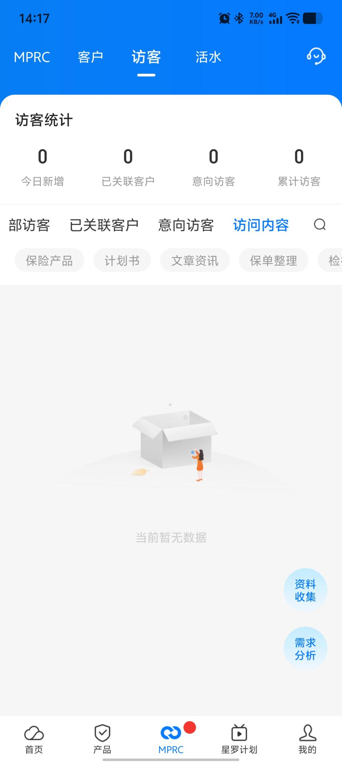
核心功能点：
漏斗化统计： 实时显示“今日新增”、“意向访客”及“累计访客”等数据。
行为偏好分析： 按保险产品、计划书、文章资讯等维度对访客的访问内容进行分类，帮助代理人判断客户意向点。
展业辅助工具： 提供资料收集和需求分析的快速入口，辅助代理人与客户沟通。
操作流程：
点击底部导航栏的 [MPRC] 进入管理页，选择顶部的 [访客] 标签。
查看“访客统计”中的数据变化，并根据“访问内容”筛选出有明确产品兴趣（如点击过计划书）的访客。
点击右侧浮窗的 [需求分析] 或 [资料收集] 工具对潜在客户进行精准跟进
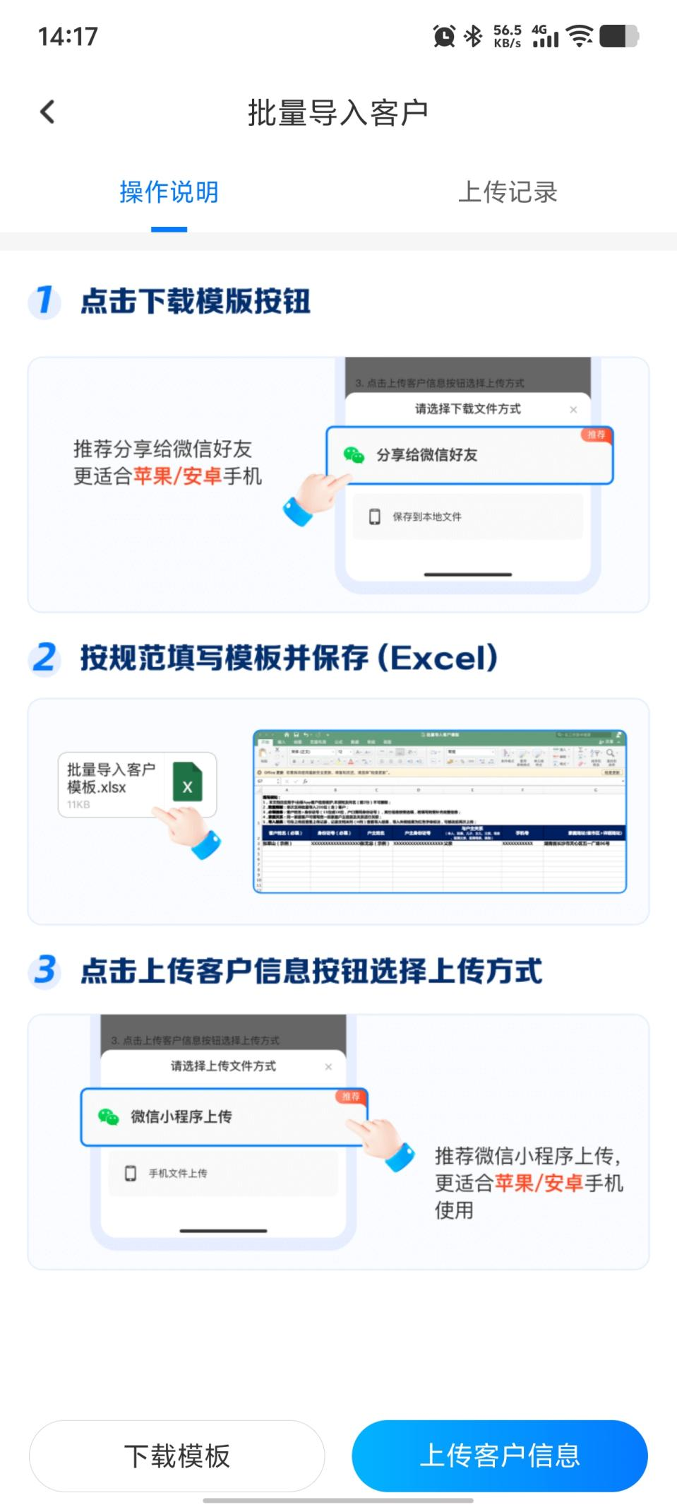
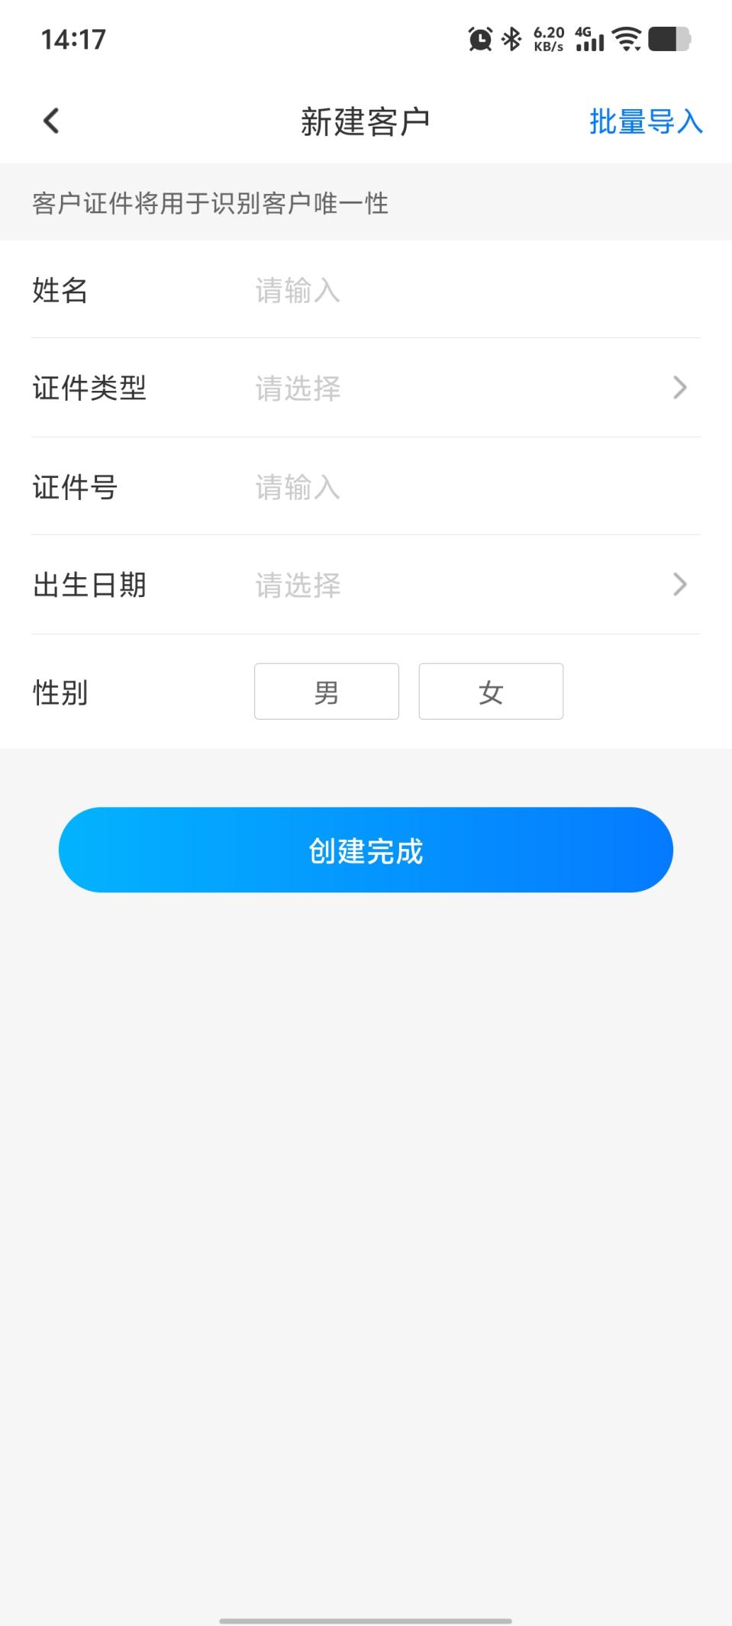

客户导入
批量导客：在“批量导入客户”页面点击 [下载模板]，按规范填写Excel后，点击 [上传客户信息]，推荐选择“微信小程序上传”方式。
手动录入：点击 [添加客户]，输入姓名、证件号、出生日期及性别，点击 [创建完成]。
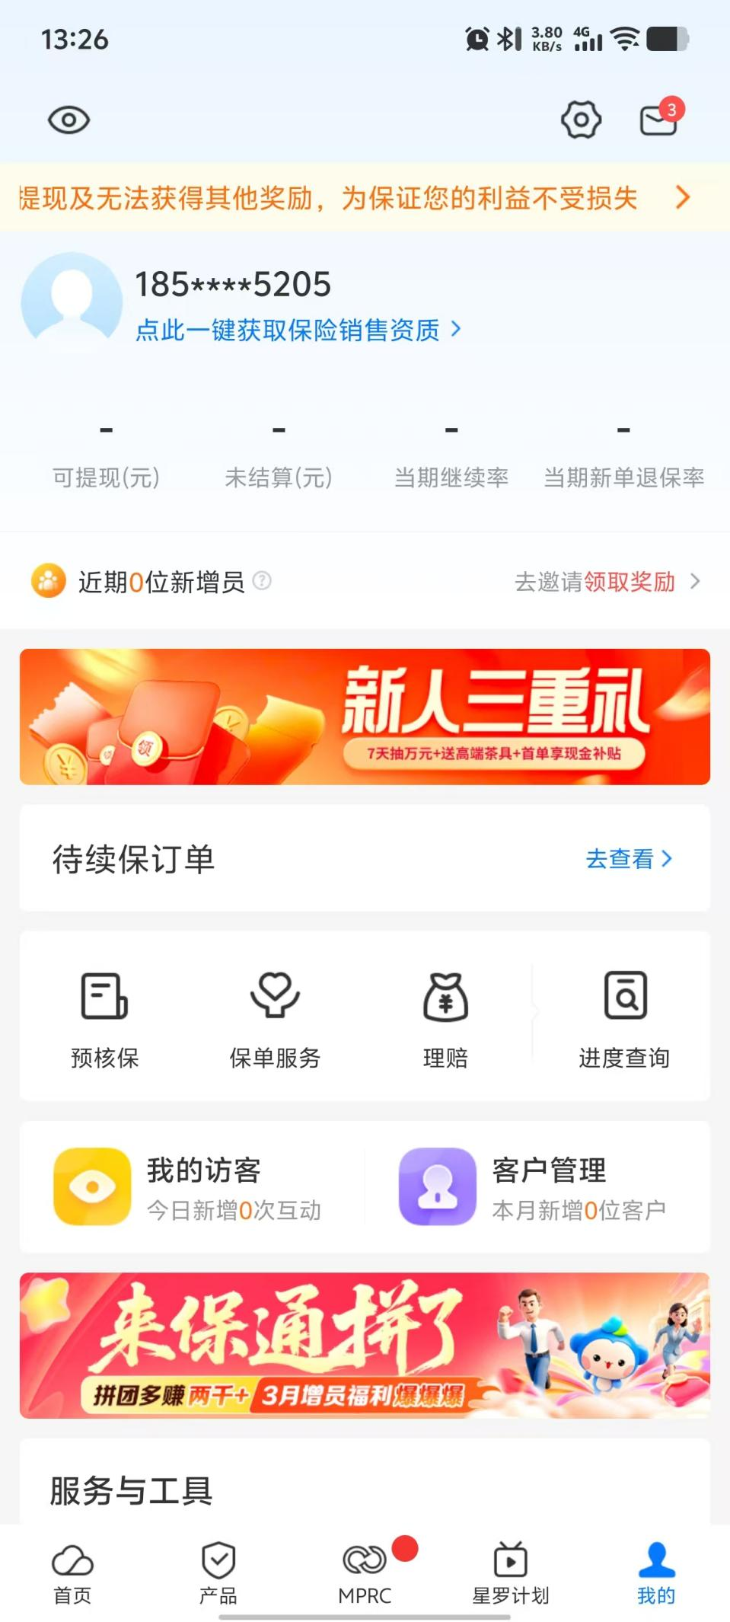

1. 个人资料与资质认证 (顶部区域)
账号信息： 显示了脱敏的手机号（185****5205）作为账号标识。
资质获取入口： “点此一键获取保险销售资质”提示当前账号可能还未完成完整的合规实名或保险从业执业登记，提供了一个快捷入口。

2. 业绩与收入数据面板 (核心关注点)
财务数据： 展示“可提现(元)”和“未结算(元)”，这是销售人员最关心的佣金收入情况。
考核指标： 展示“当期继续率”和“当期新单退保率”。这两个是保险行业考核业务员服务质量和业务健康度的关键KPI（继续率直接影响续期佣金）。目前数据均为“-”，说明可能是个新账号或当期无数据。

3. 团队建设与营销活动 (拉新与增员)
增员模块： “近期0位新增员”和“去邀请领取奖励”，鼓励代理人发展自己的销售团队（上下线机制），获取增员奖励。
活动Banner（广告图）： * “新人三重礼”：针对新注册代理人的促活手段（抽奖、实物奖励、首单现金补贴），为了提高新人的出单率。“来保通拼了”：3月份的增员或业绩冲刺活动，带有社交裂变（拼团）属性。

4. 核心展业工具 (中间四大金刚键)
预核保： 帮助业务员在正式提交保单前，初步评估客户的健康状况是否符合投保条件，避免正式拒保留下记录。
保单服务： 管理已售出的保单，可能包含信息变更、续期提醒等。
理赔： 协助客户提交或查询理赔案件的进度。
进度查询： 查询新单投保、核保、承保的实时进度。
待续保订单： 单独列出的待办事项，提醒业务员跟进即将到期的保单，促成续保。

5. 客户关系管理 (CRM模块)
我的访客： 追踪客户在App分享出去的链接或海报上的互动轨迹（例如谁看了产品介绍），方便精准跟进。
客户管理： 传统的通讯录或客户档案本，记录客户的基本信息、跟进状态等。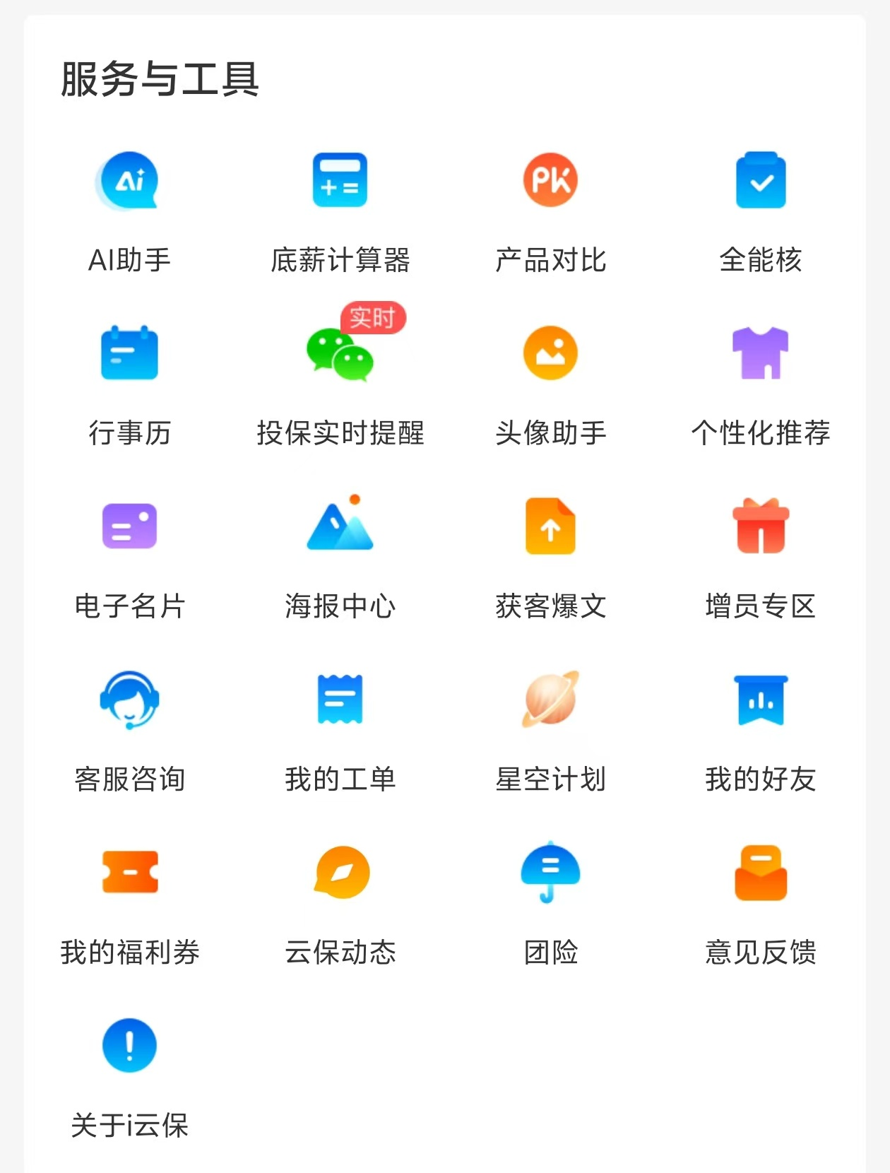

1. 社交营销与获客工具（帮你找客户）
这是目前保险展业App最核心的版块，主要帮助代理人打造个人专业IP，通过微信朋友圈等社交渠道获客。
海报中心 / 获客爆文： 提供设计好的节假日问候、保险理念普及、产品宣传海报和文章。客户点击阅读后，代理人通常能收到足迹提醒（对应上一张图的“我的访客”）。
电子名片： 代理人的数字化微站，展示个人简介、荣誉和热销产品，方便一键转发。
头像助手： 帮助业务员生成穿职业装、形象专业的微信/App头像。

2. 展业促成与专业支持（帮你卖保险）
在与客户接触后，这些工具能提升代理人的专业度，加速签单。
产品对比： 能够将多款保险产品（如重疾险）的保障责任、保费放在一张表里横向对比，直观地发给客户看。
全能核 / AI助手 / 个性化推荐： 利用平台的大数据和AI能力，辅助业务员解答条款疑问，或者根据客户画像智能推荐最合适的保险方案。
投保实时提醒（带“实时”角标）： 非常关键的促成工具。客户在填写投保单、支付、或者遇到核保阻碍时，业务员能立刻收到推送，及时跟进协助。
团险： 专门针对企业客户（B端）的团体保险业务入口。

3. 组织发展与收益计算（帮你算钱和拉人）
底薪计算器： 保险行业的薪酬结构比较复杂（底薪、提成、续期、管理津贴等），这个工具能帮代理人清晰地测算自己距离拿到更高职级底薪还差多少业绩，起到目标激励作用。
增员专区： 提供招募新团队成员（下线）的专属海报、话术和政策说明。

4. 日常管理与客户服务（帮你管日程）
行事历： 类似日历待办，记录客户拜访计划、客户生日提醒、保单续费提醒等。
我的好友： 可能是平台内的社交系统，用于团队内部交流或行业交流。

5. 平台支持与售后（帮你找后援）
客服咨询 / 我的工单： 遇到系统bug、核保争议、理赔问题时，向平台寻求人工支持的通道。
我的福利券 / 星空计划： 平台给予业务员的各种激励、活动福利或专属培训计划。
云保动态 / 关于i云保 / 意见反馈： 了解平台最新资讯和系统层面的基础功能。

